개발 5팀
MINI PROJECT
React, Express
Node.js, OracleDB
LevelUp 게시판
프로그램 제작
[기획, 분석, 설계 보고서]

작성자 : 개발 5팀
승인자 : 개발 5팀장

1. MINI PROJECT 제목
React/Express/NodeJS/OracleDB LevelUp 게시판 프로그램 제작

2. 기획의도(Intention of the plan)
React/Express/NodeJS/OracleDB LevelUp 게시판 프로그램을 제작함.

3. 데이터베이스 분석 및 설계 목표
React/Express/NodeJS/OracleDB LevelUp 게시판 프로그램 제작에 필요한
데이터베이스구축을 위한 분석 및 설계를 목표로 함.

4. 요구 사항 분석
1) 요구 적용 기술
① Front-End 웹사이트 = React

② Back-End 웹사이트 = Express, Node.js, Oracle11g DB, 회원 가입 시 주소 정보
입력은 "DAUM 우편번호, KAKAO 도로명주소 적용 API" 연동하여,
Oracle11g DB에 주소 정보값들이 저장될 수 있도록 하시기 바랍니다. 또한,
"네이버 아이디로 로그인"을 희망할 경우, 가능하도록 기능을 구현 하시기 바라며,
이때, Naver 아이디 연동 정보는 "이름", "이메일" 2가지 칼럼값을 Naver 웹사이트와
데이터 연동하시기 바랍니다. 그리고, Naver 웹사이트에서 가져온 "이름", "이메일"
2가지 칼럼값은 Oracle11gDB에 저장하도록 처리해 주시기 바랍니다.

2) 개발 요구 기능 : [필수 기능 개발 요구 사항]
① 로그인, 로그아웃
② JWT(JSON Web Token) 활용 회원 로그인 정보 암호화 처리
③ "네이버 아이디로 로그인"을 희망할 경우, 가능하도록 기능을 구현 하시기 바라며,
이때, Naver 아이디 연동 정보는 "이름", "이메일" 2가지 칼럼값을 Naver 웹사이트와
데이터 연동하시기 바랍니다. 그리고, Naver 웹사이트에서 가져온 "이름", "이메일"
2가지 칼럼값은 Oracle11gDB에 저장하도록 처리해 주시기 바랍니다.
④ 회원가입(프로필 이미지 업로드, 아이디, 비밀번호, 이메일, 성명, 연락처,
주소, 상세주소, 전체 약관 동의 "전체 동의" 체크, 서비스 약관 동의 "필수" 체크,
약관보기, 마케팅 수신 동의 "선택" 체크, 약관보기 등 포함), 회원탈퇴
⑤ 회원 가입 시 주소 정보 입력은 "DAUM 우편번호, KAKAO 도로명주소 적용 API"
연동하여, Oracle11g DB에 주소 정보값들이 저장될 수 있도록 하시기 바랍니다.
⑥ 아이디 찾기(회원 가입 되어 있는 "이름", "휴대폰번호" 를 입력하고 "찾기" 버튼을
클릭하면, Alert 메소드로 회원 가입 후 최종 DB 저장 "아이디"를 알려줍니다.
=> Alert 메소드 알림 메시지 예시 : "아이디는 jangnara 입니다."
⑦ 비밀번호 찾기(회원 가입 되어 있는 "이름", "휴대폰번호", "아이디"를 입력하고
"찾기" 버튼을 클릭하면, Alert 메소드로 회원 가입 후 최종 DB 저장 "비밀번호"를
알려줍니다. => Alert 메소드 알림 메시지 예시 : "비밀번호는 1234 입니다."
⑧ 게시판 글쓰기(이미지 등록 포함), 게시판 글수정, 게시판 글조회,
게시글 상세보기(제목 클릭하면 볼수 있게 함), 게시판 글삭제,
웹사이트 하단 페이징 처리(1, 2, 3, ...)
⑨ 게시판 작성글에 대해 "좋아요" 체크 및 저장 가능하도록 함.
⑩ 게시판 작성글에 대해 별평가(별은 5개 내외로 하고,
별 아이콘을 선택해서 평가할 수 있도록 함) 및 저장 가능하도록 함.

5. 기능정의서(Function Definition)
기능명세서 | 분류 | 기능 | 설명 | 특이사항
로그인 | WEB(공통) | 로그인 | 로그인 | Front-End  웹개발  [React]  ==========  Back-End  웹개발  [Express,  Node.js,  Oracle11gDB  ===========  Open API 연동  (1)  [회원 가입 시  “주소” 칼럼  정보는  “DAUM 우편번호, KAKAO 도로명  주소 API  연동해서  Oracle11g DB에  주소 정보값들이  저장될 수  있도록 함]  ==========  Open API 연동(2)  [네이버 Open API 연동해서, “이름”, “이메일” 2가지 칼럼값을  Oracle11gDB에  저장될 수  있도록 함]
로그인 | WEB(공통) | JWT 회원 정보  암호화 처리 | JWT 회원 정보  암호화 처리
로그인 | WEB(공통) | 네이버 Open API  연동 아이디 로그인 | 네이버 Open API  연동 아이디 로그인
로그아웃 | WEB(공통) | 로그아웃 | 로그아웃
아이디 찾기 | WEB(공통) | (회원가입 이름,  휴대폰번호로)  ID찾기 | (회원가입 이름,  휴대폰번호로)  ID찾기
비밀번호 찾기 | WEB(공통) | (회원가입 이름, 휴대폰번호, 아이디로)  비밀번호 찾기 | (회원가입 이름, 휴대폰번호, 아이디로)  비밀번호 찾기
회원가입 | WEB(공통) | 프로필 이미지  업로드 | 프로필 이미지  업로드
회원가입 | WEB(공통) | 아이디, 비밀번호,  이메일, 성명,  연락처(휴대폰번호) | 아이디, 비밀번호,  이메일, 성명,  연락처(휴대폰번호)
회원가입 | WEB(공통) | 주소, 상세주소 | 주소, 상세주소
회원가입 | WEB(공통) | 전체 약관 동의,  필수 약관 동의,  선택 약관 동의 | 전체 약관 동의,  필수 약관 동의,  선택 약관 동의
회원탈퇴 | WEB(공통) | 회원탈퇴 | 회원탈퇴
게시판 글쓰기 | WEB(공통) | 게시판 글쓰기 | 게시판 글쓰기
게시판 글수정 | WEB(공통) | 게시판 글수정 | 게시판 글수정
게시판 글조회 | WEB(공통) | 게시판 글조회 | 게시판 글조회
게시판 글삭제 | WEB(공통) | 게시판 글삭제 | 게시판 글삭제
웹사이트 하단 페이징 처리 | WEB(공통) | 웹사이트 하단  페이징 처리  (1, 2, 3, ...) | 웹사이트 하단  페이징 처리  (1, 2, 3, ...)
게시판 작성글  “좋아요” 체크 | WEB(공통) | 게시판 작성글  “좋아요” 체크  및 저장 | 게시판 작성글  “좋아요” 체크  및 저장
게시판 작성글  “별평가” 체크 | WEB(공통) | 게시판 작성글  “별평가” 체크  및 저장 | 게시판 작성글  “별평가” 체크  및 저장

6. 앞서 “4. 요구 사항 분석” 과정의 업무 기술서를 토대로 엔티티와 속성을 식별하여
UML Use Case Diagram을 작성하여 화면 캡춰 첨부하시오.
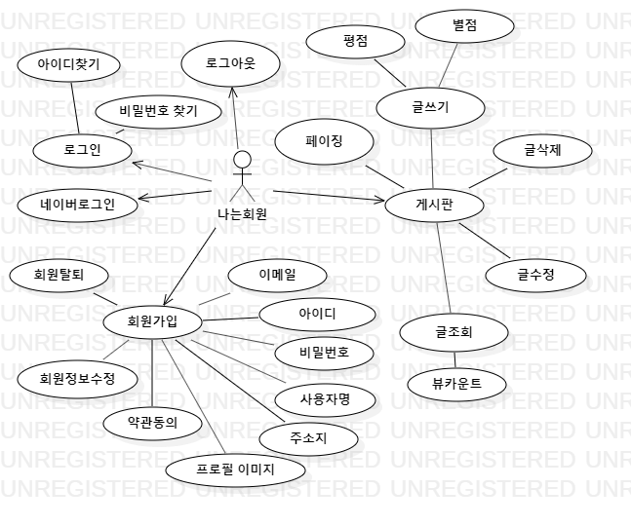
7. 앞서 “4. 요구 사항 분석” 과정의 업무 기술서를 토대로 엔티티와 속성을 식별하여
ERD(Entity Relation Diagram)을 작성하여 화면 캡춰 첨부하시오.
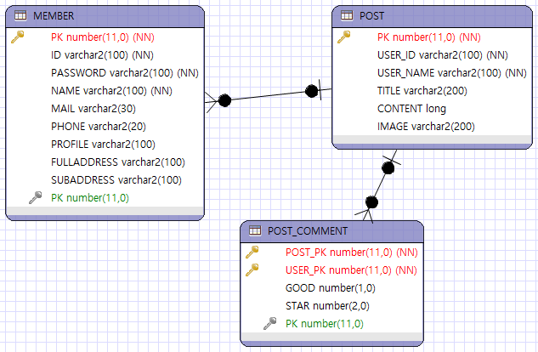
8. Table(테이블) 기술서 작성
앞서 “4) 요구 사항 분석”과 “6) UML”, “7) ERD” 내용을 토대로 테이블 기술서를 작성하시오.
[예시]
테이블명 | 회원 | Table 기술서 |  | 작성일 | 2021/05/04 | Page 1/11
System | ACCOUNTS |  |  | 작성자 | 장나라 | Page 1/11
테이블 설명 |  | 회원정보
No | Attribute | Data Type | NN | Key | Default | Description
1 | USER_NO | NUMBER | Y
2 | USERID | VARCHAR2(20)
3 | USERNAME | VARCHAR2(20)
4 | USERPASSWORD | VARCHAR2(20)
5 | USERMAIL | VARCHAR2(30)
6 | USERPHONE | VARCHAR2(20)
7 | USERPROFILE | VARCHAR2(100)
8 | USERFULLADDRESS | VARCHAR2(100)
9 | USERSUBADDRESS | VARCHAR2(100)
비고

테이블명 | POST | Table 기술서 |  | 작성일 | 2021/05/04 | Page 2/11
System | 게시판 |  |  | 작성자 | 장나라 | Page 2/11
테이블 설명 |  | 게시판 관련 정보
No | Attribute | Data Type | NN | Key | Default | Description
1 | POST_NO | NUMBER | Y
2 | USERID | VARCHAR2(20) | Y
3 | USERNAME | VARCHAR2(20) | Y
4 | TITLE | VARCHAR2(200)
5 | CONTENT | LONG
6 | IMAGE | VARCHAR2(200)
비고

테이블명 | POST_COMMENT | Table 기술서 |  |  | 작성일 |  | 2021/05/04 |  | Page 3/11
System | 게시판 카운트 |  |  |  | 작성자 |  | 장나라 |  | Page 3/11
테이블 설명 |  | 게시판 좋아요, 별점
No | Attribute | Data Type | NN | Key |  | Default |  | Description
1 | USER_NO | NUMBER | Y
2 | USER_NO | NUMBER | Y
3 | GOOD | NUMBER |  |  |  | 0
4 | STAR | NUMBER |  |  |  | 0
비고

9. 앞서 “8) 테이블 기술서” 내용을 토대로 논리적 데이터 모델링을 수행하고, 화면 내용을
Capture하여 첨부하시오.
[논리적 데이터 모델링]
[예시]
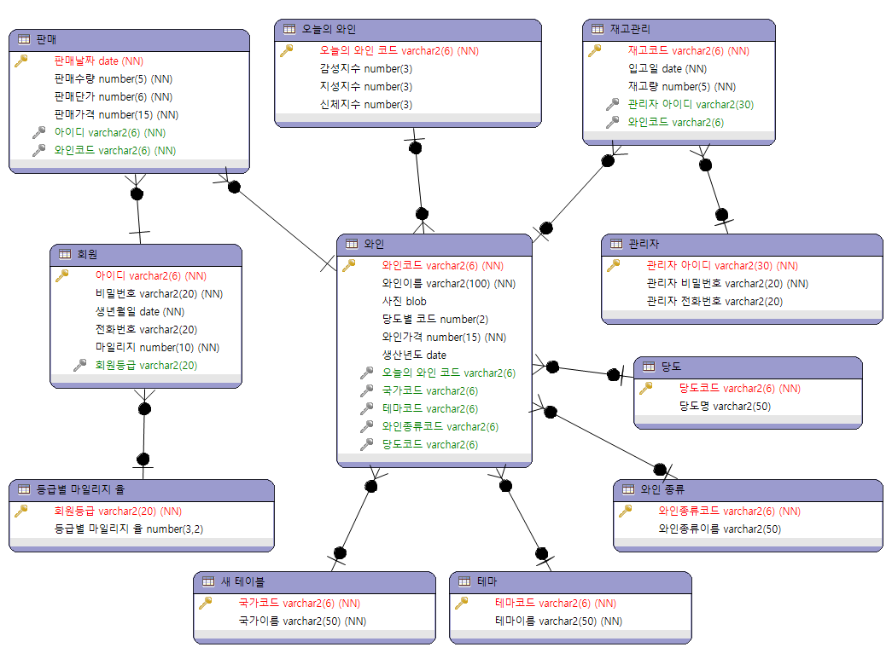

10. 앞서 “8) 테이블 기술서” 내용을 토대로 물리적 데이터 모델링을 수행하고,
화면 내용을 Capture하여 첨부하시오.
[물리적 데이터 모델링]
[예시]
